Natale 2013
Carissimi Amici,

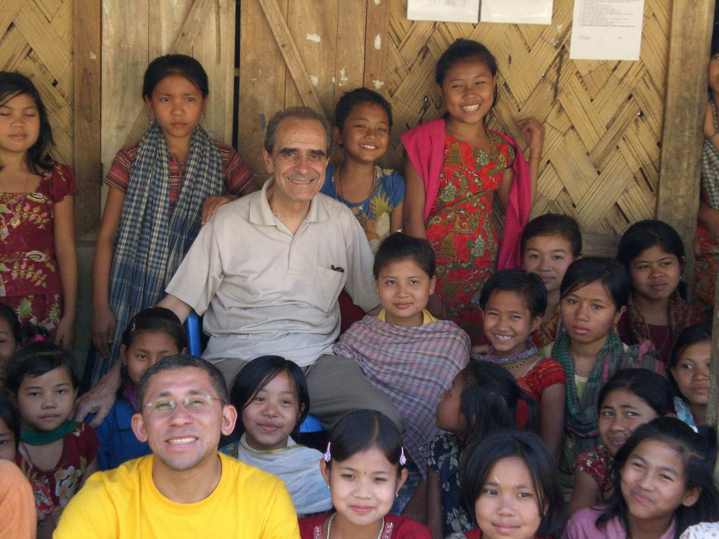
da mesi la politica s’incattivisce, si moltiplicano scioperi, scontri, delitti, assalti a sedi di partito e a villaggi hindu. L’opposizione vuole paralizzare il Paese per costringere il governo a modificare la legge elettorale: blocchi stradali, deragliamenti di treni, incendi sono in aumento.
Ma per fortuna le nostre attività finora non sono state colpite direttamente: non mancano i disagi, specialmente per realizzare i programmi scolastici e gli esami, e per curare gli ammalati (interventi chirurgici rinviati, spostamenti impossibili...), ma si va avanti.
Parlo di attività, “nostre”, cioè di chi vi è dentro da protagonista ogni giorno, laici cristiani, buddisti, musulmani, suore – e di altri che, come voi e come me, diamo un aiuto indispensabile.

Relax a Tong Khyang Para
Fra queste attività, ricordo sempre per primo l’ostello di Tong Khyang Para. Lo seguo da molti anni e ha conquistato la simpatia di tutti, con i suoi 100 ragazzi e ragazze delle popolazioni Marma e Tripura, che hanno una gran voglia di studiare e impegnarsi per il futuro non soltanto loro, ma dei loro popoli emarginati e dispersi.
Con il passare del tempo, e il consolidarsi dell’esperienza di vivere insieme, aiutarsi, superare bene gli esami, essere trattati con dignità, tutti loro e il loro leader Mong Yeo Marma sembrano avere sempre più fiducia in se stessi. Recentemente, alcuni si sono fatti 16 ore di viaggio, fra uno sciopero e l’altro, per portarmi un sacco pieno di papaie e banane del loro giardino, e per dirmi che altri hanno finito la classe dodicesima e ora stanno cercando di entrare all’università. Ci pensate? All’università!
Le bimbe di Dino e Rotna

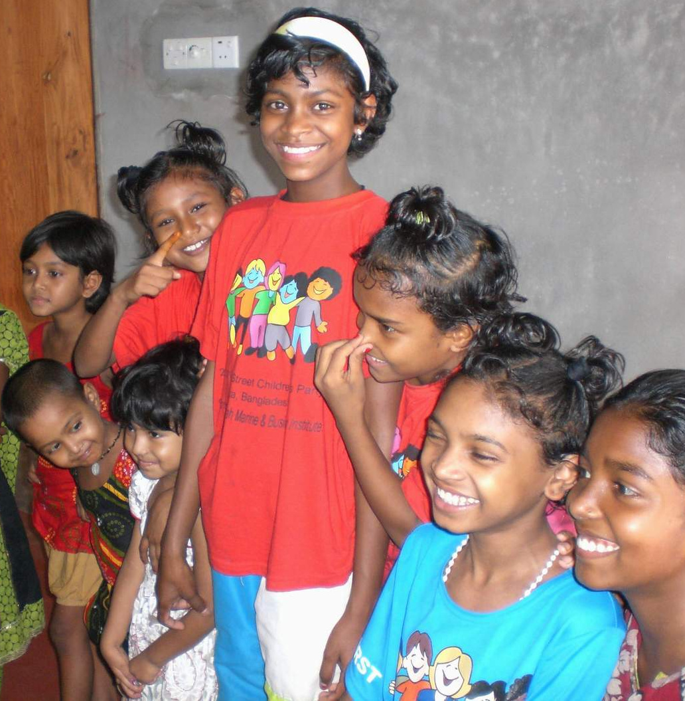
Dino e Rotna, con le loro due figlie piccole, hanno lo stesso entusiasmo degli inizi, quando accolsero in casa una ragazza di 15 anni già con un figlio, e incinta, abbandonata dal marito e rifiutata dai suoi. Hanno però imparato a mettere ordine nelle loro iniziative: le principali sono il laboratorio di cucito, che insegna e dà lavoro a molte giovani donne, e la scuola per le bimbe della baraccopoli, che offre un pasto al giorno perché possano frequentare invece di girare a chiedere l’elemosina o a rubare. Inoltre, c’è un’importante novità: hanno preso una casa più grande, appena fuori Dhaka, e vi ospitano una dozzina di bambine rimaste senza nessun appoggio, praticamente adottate. Andarli a trovare è stato massacrante, per il traffico sulla strada rovente; Dino va avanti e indietro quasi tutti i giorni, con vecchi autobus scassati...

Anche le ragazze dell’Ostello Santal si fanno grandi. Passata la decima, stanno per sostenere gli esami di dodicesima e hanno preso gusto a studiare. Con loro, aiutiamo, oltre a quelli degli ostelli, circa 270 studenti grandi e piccoli in diversi posti e con diversi metodi: pagando completamente gli studi a qualcuno, sostenendo altri, altri ancora con le ripetizioni che i più grandi offrono loro in cambio dell’aiuto che ricevono da noi... un piccolo, efficace “circolo virtuoso”.

Ci sono poi gli imprevisti... Biren non riusciva a pagare un debito di 800 euro, contratto per comprare riso per il suo sgangherato ostello – è finito in galera, ha preso un sacco di botte, e m’è toccato tirarlo fuori...

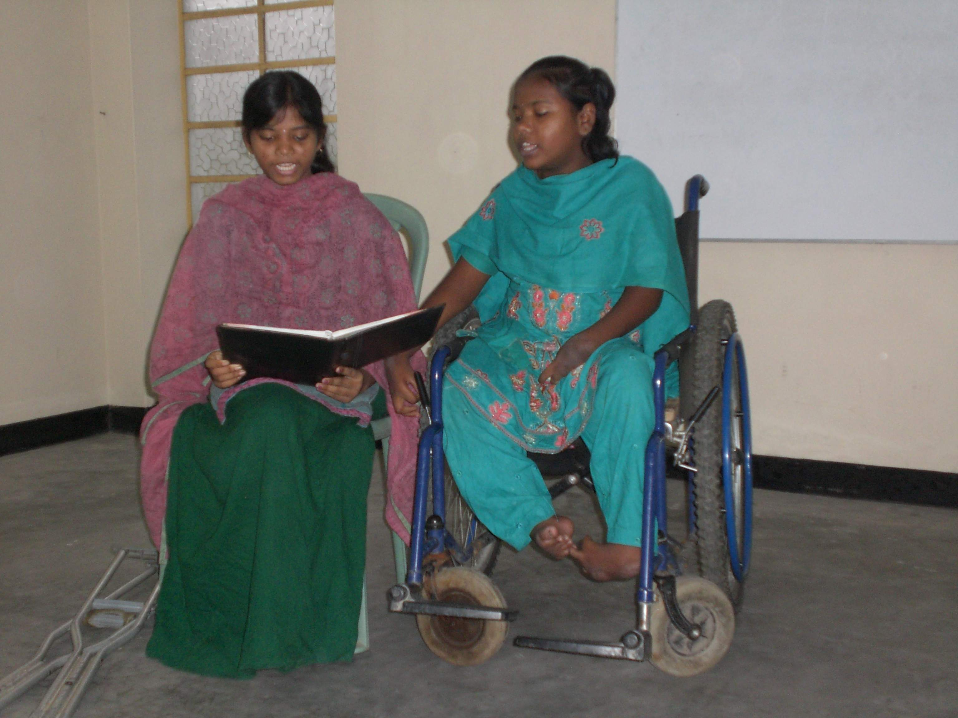
Sono tre i giovani “diversamente abili” che hanno lasciato la “Casa della Tenerezza” a Rajshahi, perché ormai capaci di guadagnare e vivere autonomamente: un incoraggiamento per tutti. Roby ha terminato il college e completa la preparazione con un corso di computer, altri seguono a ruota. Sono arrivate Sundori, 14 anni, mani e piedi storti, che camminava gattoni (nella fotografia qui sotto), e Shusmita, bimba down di circa 10 anni, vissuta chiusa in un piccolo appartamento, quasi sempre sola. L’ho soprannominata “terremoto” per la sua irrequietezza, ma pian piano ha iniziato a socializzare, le piace danzare, parla in modo un po’ più intelliggibile, è contenta.
Lilmoni e Sundori

Ultima notizia, però molto importante: un incontro con il clero della diocesi di Rajshahi mi ha confermato che il “Centro Assistenza malati” sta a cuore a tutti. Qualche aiuto in più, inatteso, ha reso felici le Suore che vi lavorano, e ci ha fatto capire che ce la faremo ad andare avanti, se ci crediamo. Oltre 4.000 malati, fra cui 400 con la tubercolosi, hanno ricevuto attenzione, cure, accompagnamento nell’anno che sta concludendosi.

Quest’estate ho trascorso qualche settimana in Italia per esami medici e un’operazione. Tutto sotto controllo... Mi spiace di non essere potuto andare a Roma, e di aver dovuto rinunciare a non pochi incontri. Ho gustato qualche scambio di idee sul libro che mi hanno pubblicato (Il Vangelo del Dialogo, ed. EDB, Bologna), a volte durante una cena, o in parrocchia. Ho visto con quale passione si stavano organizzando le esposizioni di prodotti del Bangladesh a Lecco, Milano, Romano di Lombardia. Ho percepito stanchezza per la crisi economica, sfiducia nella politica, ma ho capito che la “sorpresa Francesco” è come un’inattesa ventata di speranza per tutti!

...e sono di nuovo qui, su e giù per il Bangladesh, contento di esserci.
Vorrei concludere con il ricordo dell’ottavo Festival dei bambini di strada, cui sono stato invitato il 25 ottobre scorso. Pioveva, la città era carica di tensione per manifestazioni che si prospettavano violente e che di fatto nel pomeriggio hanno sconvolto vari quartieri. Loro, che su quelle strade soffrono ogni giorno, per una volta erano al coperto e al sicuro, coccolati da volontari di ogni età, religione, stato sociale, che li facevano giocare, medicavano, offrivano un pasto “regale”. Fuori sembrava che il mondo impazzisse, ma con loro ho partecipato ad una realtà altrettando vera, anche se quasi nascosta: persone che per tutto l’anno offrono umilmente e silenziosamente tempo, impegno, affetto e hanno come ricompensa la gioia dei ragazzi che assistono. Quella giornata mi ha rinfrancato!

Non è forse così il mistero del Natale? Il farsi uomo di Dio, silenzioso, umile, che viene con tenerezza in mezzo ai pastori, rifiutando di intrappolarsi nelle logiche di potere e nella ricerca di soluzioni magiche ai nostri problemi. La fatica di vivere è anche Sua, il Suo accoglierla ci dà coraggio.

Tanti, tanti auguri riconoscenti a tutti

P. Franco Cagnasso
PIME House – Suihari
5200 Dinajpur – Bangladesh cellulare 0088 0171 5017 508

30 novembre 2013

